＜夢の浮世＞資料④「江戸時代の地域の様子」
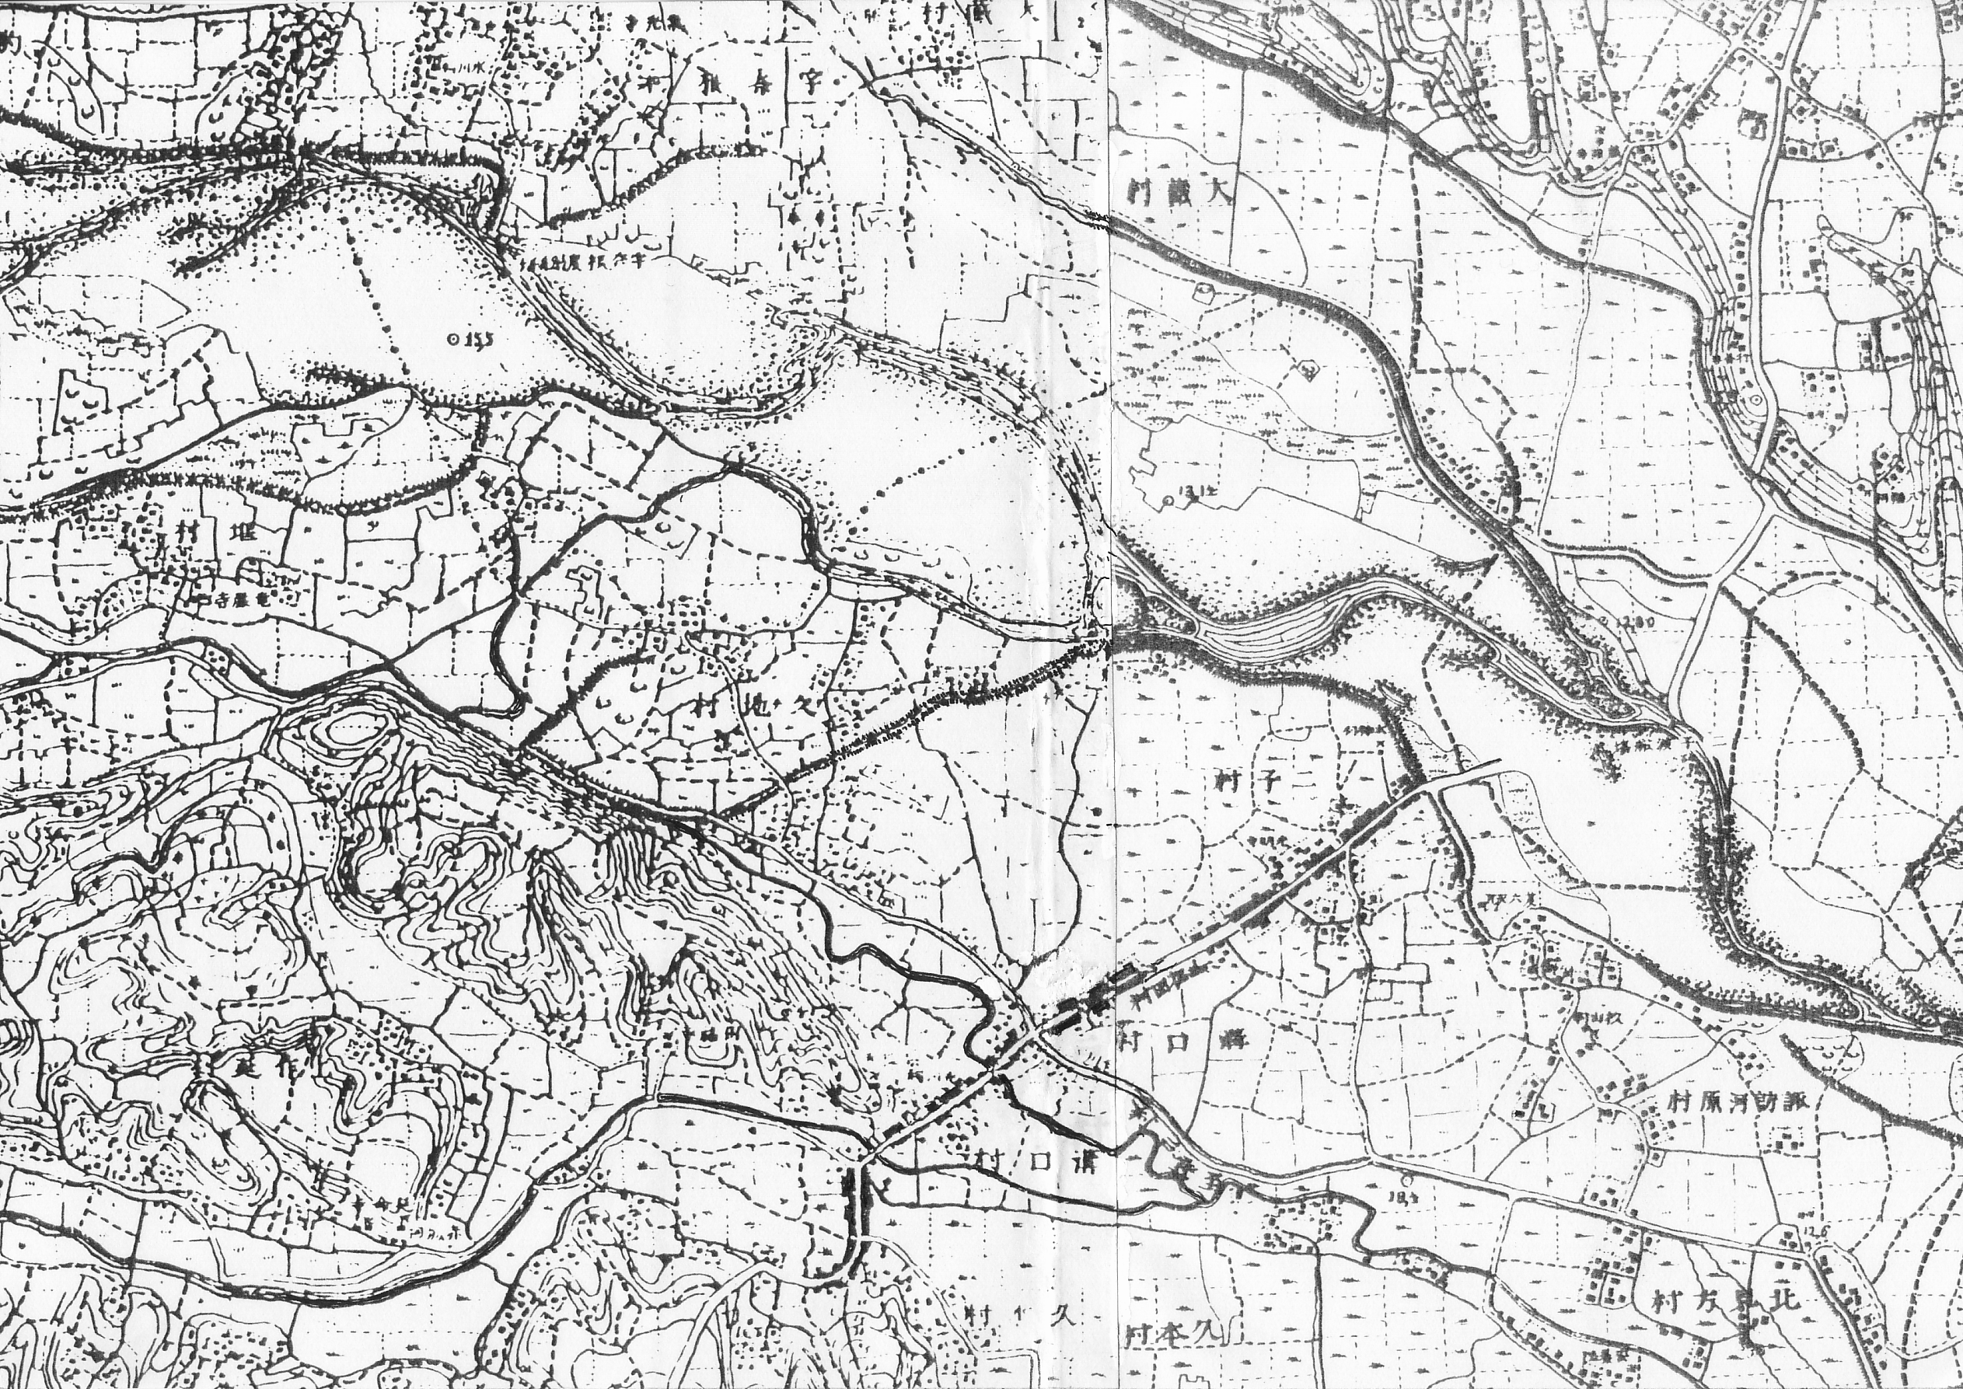
多摩川本流
二子の渡し
二ヶ領用水
久地の横堤
溝口上宿町
二子上宿町
江戸へ
二ヶ領用水
二子下宿町
溝口下宿町
七軒町
大山街道（矢倉沢往還）

資料④の２
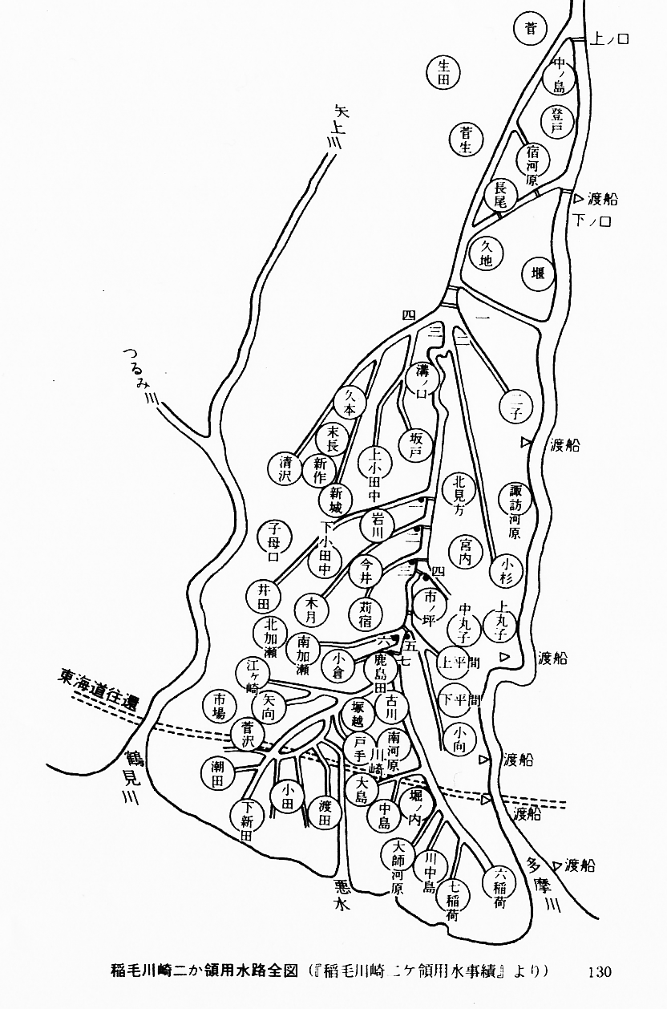
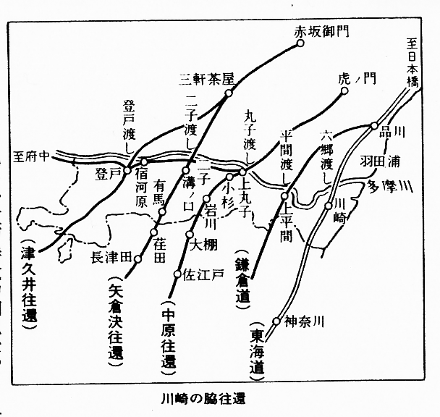
- 二子・溝口は大山街道の宿場町として栄え、旅館やさまざまな道具や食べ物を売る店が多く立ち並んでいた。
（川崎市域の町は「川崎」「上平間」「上丸子・小杉」「登戸」
と「二子・溝口」だけだった。）
○付近の村では、将軍にさしあげる「稲毛米」や桃や梅がつく られ、江戸の町にも野菜や炭などを売りに行っていた。
大山街道（矢倉沢往還）

